Indbydelse til 1. afdeling af DPIF Jubilæums Cup i landevejscykling 2021.

Dansk Politiidrætsforbund med Midt- & Vestjyllands PI som værter inviterer til 1. afdeling af Jubilæumscup i cykling 2021

Torsdag den 6. MAJ 2021 kl 11.00.
ved Borbjerg/Holstebro.

Praktisk information:

Rundstrækning á 15 km gennemkøres jf. nedenstående:

Klasse 1. /18+ ca. 90 km 6 omgange

Klasse 2. /40+ ca. 75 km 5 omgange

Klasse 3. /50+ ca. 75 km 5 omgange

Klasse 4. /60+ ca. 60 km 4 omgange

Kvinder (ingen aldersbegrænsning), ca. 60 km, 4 omgange

Motion/begynder (ingen aldersbegrænsning), ca. 45 km, 3 omgange

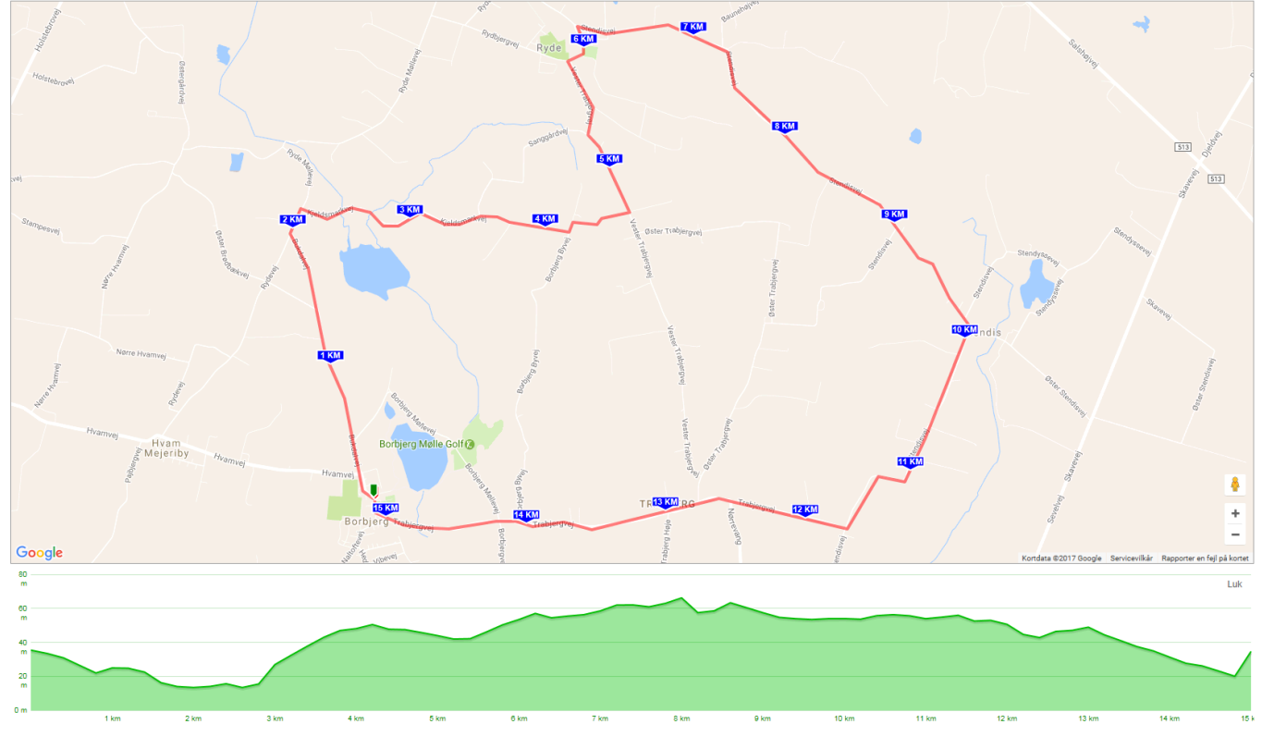

Start/mål:

Borbjerg Skole, Bukdalvej 1, 7500 Holstebro.

Udlevering af chip og rygnummer finder sted ved start/mål fra kl. 10.00.

- Parkering på anvist P-område skal overholdes.

Omklædning/forplejning:

På nuværende tidspunkt (medio marts) er der på grund af Covid-19 ikke taget endelig stilling til mulighed for at tilbyde omklædningsfaciliteter/bad eller afsluttende spisning.
Frem mod løbsdatoen vil der, afhængig af Covid-19 situationen, blive arbejdet på omklædning/bad samt mulighed for bespisning/drikkevarer efter løbet.

Ændringer og tilføjelser omkring omklædning/bad/bespisning vil blive meddelt pr. mail til alle tilmeldte deltagere.
Skriv derfor mail til jcl001@politi.dk, at du har tilmeldt dig. Så har jeg din mailadresse og kan sende information løbende.
Vi følger myndighedernes anvisninger, men håber at kunne gennemføre stævnet på forsvarlig vis for både deltagere, officials og omkringboende.

Tilmelding: Sker online på: http://www.run2u.dk senest den 3. maj 2021.

Pris: Deltagelse i løbet 150,- kr. + onlinegebyr

Vel mødt til 1. afdeling af DPIF Jubilæums Cup

Jens Claumarch, næstformand
Dansk Politiidrætsforbund

